**Seboradin professional men - maska dla włosów z problemami.**

**Jeśli zmagasz się od dłuższego czasu z problemem wypadania i przetłuszczania się włosów, sprawdź maskę Seboradin professional men. W artykule odpowiemy czy jest skuteczny.**

**Seboradin Professional Men - odpowiedzią na wypadanie włosów**

Poszukujesz skutecznej motody? Stosowałeś już wszystkie drogeryjne preparaty i żaden nie przyniósł oczekiwanych rezultatów. Zapoznaj się z naszym artykułem.

**Czy Seboradin Professional Men działa?**

Klienci wskazują na pozytywne działanie maski oraz całego zestawu do pielęgnacji włosów od tego producenta. [Seboradin professional men](https://sklep.centrumzdrowegowlosa.pl/odzywki-przeciw-wypadaniu-wlosow/995-maska-przeciw-wypadaniu-wlosow-i-przeciwlupiezowa-dla-mezczyzn-seboradin-professional-150ml.html) zawiera szereg olejków np. olejek Copaiba, olejek arganowy czy olej słonecznikowy. Dzięki nim nasze włosy będą lśniące, gładkie i głęboko nawilżone. Ekstrakt z jasnoty białej, tymianku oraz łopianu skutecznie niweluje nadmierne wypadanie włosów a ich działanie stymuluje pojawianie się łojotoku. Naturalne, zbawienne działanie tych składników znamy od lat. Były bowiem one stosowane przez nasz babcie. Dlatego produkt jest w 100% bezpieczny dla naszego zdrowia.

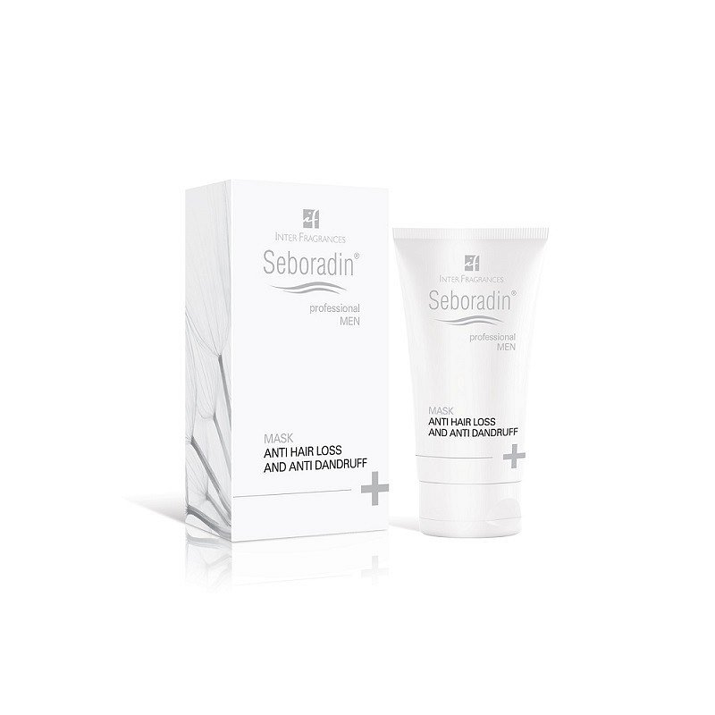

**Seboradin Professional Men - jak stosować?**

Najważniejsza jest regularność, jednak nie należy przesadzać. Nałożenie produktu 1-2 razy w tygodniu powinna pomóc nam z dolegliwościami. Stosować możemy maskę aż do osiągnięcia satysfakcjonujących wyników. Pamiętaj, aby po nałożeniu trzymać Seboradin Professional Men jeszcze 2-3 minuty na włosach a następnie dokładnie spłukać. Nasza skóra będzie świeża i oczyszczona, a nasze włosy staną się mocniejsze.

Sprawdź sam i zamów swój zestaw od Seboradin.